**Министерство науки и высшего образования Российской Федерации** **Федеральное государственное бюджетное образовательное учреждение**  **высшего образования** **«Московский государственный технический университет** **имени Н.Э. Баумана**

**(национальный исследовательский университет)»**

**(МГТУ им. Н.Э. Баумана)**

**Факультет «Информатика и системы управления»**

**Кафедра ИУ5 «Системы обработки информации и управления»**

Домашнее задание №1

по дисциплине «Программирование сетевых приложений»

Выполнил:

студент группы ИУ5-43Б

Зорькин А.В.

Проверила:

Аксенова М.В.

2022 г.

URL: <https://bmstu.ru/>

Ответ на запрос о преподавателях:

{

    "nameCharsFilter": [

        {

            "slug": "А",

            "title": "А"

        },

        {

            "slug": "Б",

            "title": "Б"

        },

        {

            "slug": "В",

            "title": "В"

        },

        {

            "slug": "Г",

            "title": "Г"

        },

        {

            "slug": "Д",

            "title": "Д"

        },

        {

            "slug": "Е",

            "title": "Е"

        },

        {

            "slug": "З",

            "title": "З"

        },

        {

            "slug": "И",

            "title": "И"

        },

        {

            "slug": "К",

            "title": "К"

        },

        {

            "slug": "Л",

            "title": "Л"

        },

        {

            "slug": "Н",

            "title": "Н"

        },

        {

            "slug": "О",

            "title": "О"

        },

        {

            "slug": "П",

            "title": "П"

        },

        {

            "slug": "Р",

            "title": "Р"

        },

        {

            "slug": "С",

            "title": "С"

        },

        {

            "slug": "У",

            "title": "У"

        },

        {

            "slug": "Ф",

            "title": "Ф"

        },

        {

            "slug": "Х",

            "title": "Х"

        },

        {

            "slug": "Ч",

            "title": "Ч"

        },

        {

            "slug": "Ш",

            "title": "Ш"

        },

        {

            "slug": "Щ",

            "title": "Щ"

        },

        {

            "slug": "Ю",

            "title": "Ю"

        },

        {

            "slug": "Я",

            "title": "Я"

        }

    ],

    "faculties": [

        {

            "id": 18,

            "title": "Аэрокосмический"

        },

        {

            "id": 5,

            "title": "Биомедицинская техника"

        },

        {

            "id": 13,

            "title": "Военный учебный центр"

        },

        {

            "id": 14,

            "title": "Головной учебно-исследовательский и методический центр"

        },

        {

            "id": 2,

            "title": "Инженерный бизнес и&nbsp;менеджмент"

        },

        {

            "id": 1,

            "title": "Информатика, искусственный интеллект и системы управления"

        },

        {

            "id": 11,

            "title": "Кафедра «Безопасность в цифровом мире»"

        },

        {

            "id": 10,

            "title": "Лингвистика"

        },

        {

            "id": 3,

            "title": "Машиностроительные технологии"

        },

        {

            "id": 24,

            "title": "Оптико-электронное приборостроение"

        },

        {

            "id": 19,

            "title": "Приборостроительный"

        },

        {

            "id": 20,

            "title": "Радиотехнический"

        },

        {

            "id": 6,

            "title": "Радиоэлектроника и лазерная техника"

        },

        {

            "id": 17,

            "title": "Ракетно-космическая техника"

        },

        {

            "id": 8,

            "title": "Робототехника и комплексная автоматизация"

        },

        {

            "id": 12,

            "title": "Социальные и&nbsp;гуманитарные науки"

        },

        {

            "id": 4,

            "title": "Специальное машиностроение"

        },

        {

            "id": 15,

            "title": "Факультет международных образовательных программ"

        },

        {

            "id": 9,

            "title": "Фундаментальные науки"

        },

        {

            "id": 7,

            "title": "Энергомашиностроение"

        }

    ],

    "items": {

        "Х": [

            {

                "slug": "handogin-vladimir-anatolevic",

                "name": "Хандогин Владимир Анатольевич",

                "memberPositions": [

                    {

                        "position": "Заместитель заведующего кафедрой ",

                        "chair": "Ракетные и импульсные системы"

                    }

                ],

                "memberPositionsFaculty": [],

                "structuralTitle": "СМ6 | Ракетные и импульсные системы",

                "image": "https://api.www.bmstu.ru/upload/member/3548/images/60ec380b9eae2/contain_560x560.jpg"

            }

        ],

        "Ч": [

            {

                "slug": "cernenkij-valerij-mihajlovic",

                "name": "Черненький Валерий Михайлович",

                "memberPositions": [

                    {

                        "position": "Заведующий кафедрой",

                        "chair": "Системы обработки информации и&nbsp;управления"

                    }

                ],

                "memberPositionsFaculty": [],

                "structuralTitle": "ИУ5 | Системы обработки информации и&nbsp;управления",

                "image": "https://api.www.bmstu.ru/upload/member/3651/images/61164f9074a3f/contain_560x560.png"

            },

            {

                "slug": "cernysev-andrej-vladimirovic",

                "name": "Чернышев Андрей Владимирович",

                "memberPositions": [

                    {

                        "position": "Заведующий кафедрой",

                        "chair": "Вакуумная и компрессорная техника"

                    }

                ],

                "memberPositionsFaculty": [],

                "structuralTitle": "Э5 | Вакуумная и компрессорная техника",

                "image": "https://api.www.bmstu.ru/upload/member/3667/images/60dc69648ff69/contain_560x560.jpg"

            }

        ],

        "Ш": [

            {

                "slug": "savyrin-igor-borisovic",

                "name": "Шавырин Игорь Борисович",

                "memberPositions": [

                    {

                        "position": "Заместитель заведующего кафедрой ",

                        "chair": "Ракетные и импульсные системы"

                    }

                ],

                "memberPositionsFaculty": [],

                "structuralTitle": "СМ6 | Ракетные и импульсные системы",

                "image": "https://api.www.bmstu.ru/upload/member/3718/images/60ec367be9fa2/contain_560x560.png"

            },

            {

                "slug": "sapovalov-anatolij-borisovic",

                "name": "Шаповалов Анатолий Борисович",

                "memberPositions": [

                    {

                        "position": "Заведующий кафедрой",

                        "chair": "Приборы и системы ориентации, стабилизации и навигации"

                    }

                ],

                "memberPositionsFaculty": [],

                "structuralTitle": "ИУ2 | Приборы и системы ориентации, стабилизации и навигации",

                "image": "https://api.www.bmstu.ru/upload/member/3735/images/61164e3a6e930/contain_560x560.png"

            },

            {

                "slug": "sahnov-vadim-anatolevic",

                "name": "Шахнов Вадим Анатольевич",

                "memberPositions": [

                    {

                        "position": "Заведующий кафедрой",

                        "chair": "Проектирование и&nbsp;технология производства электронной аппаратуры"

                    }

                ],

                "memberPositionsFaculty": [],

                "structuralTitle": "ИУ4 | Проектирование и&nbsp;технология производства электронной аппаратуры",

                "image": "https://api.www.bmstu.ru/upload/member/3754/images/61164f4b5b805/contain_560x560.jpg"

            },

            {

                "slug": "skapov-pavel-mihajlovic",

                "name": "Шкапов Павел Михайлович",

                "memberPositions": [

                    {

                        "position": "Заведующий кафедрой",

                        "chair": "Теоретическая механика"

                    }

                ],

                "memberPositionsFaculty": [],

                "structuralTitle": "ФН3 | Теоретическая механика",

                "image": "https://api.www.bmstu.ru/upload/member/3816/images/6166e03d01983/contain_560x560.jpg"

            }

        ],

        "Щ": [

            {

                "slug": "sukin-sergej-igorevic",

                "name": "Щукин Сергей Игоревич",

                "memberPositions": [

                    {

                        "position": "Заведующий кафедрой",

                        "chair": "Медико-технические информационные технологии"

                    }

                ],

                "memberPositionsFaculty": [],

                "structuralTitle": "БМТ2 | Медико-технические информационные технологии",

                "image": "https://api.www.bmstu.ru/upload/member/3865/images/61165a44268e4/contain_560x560.png"

            }

        ],

        "Ю": [

            {

                "slug": "urcenko-stanislav-olegovic",

                "name": "Юрченко Станислав Олегович",

                "memberPositions": [

                    {

                        "position": "Декан",

                        "chair": ""

                    }

                ],

                "memberPositionsFaculty": [

                    {

                        "position": "Декан",

                        "faculty": "Биомедицинская техника"

                    }

                ],

                "structuralTitle": "Биомедицинская техника",

                "image": "https://api.www.bmstu.ru/upload/member/3883/images/60d0941904969/contain_560x560.jpg"

            }

        ],

        "Я": [

            {

                "slug": "agodnikov-dmitrij-alekseevic",

                "name": "Ягодников Дмитрий Алексеевич",

                "memberPositions": [],

                "memberPositionsFaculty": [],

                "structuralTitle": "Э1 | Ракетные двигатели",

                "image": "https://api.www.bmstu.ru/upload/member/3888/images/60d9f07c2ea21/contain_560x560.jpg"

            }

        ]

    },

    "meta": {

        "count": 90,

        "limit": 20,

        "offset": 80

    }

}

Необходимо достать числа из запроса, для этого напишем программу:

package main  
  
import (  
 "fmt"  
 "io/ioutil"  
 "net/http"  
 "os"  
 "regexp"  
 "strconv"  
)  
  
func main() {  
 if len(os.Args) != 2 {  
 fmt.Println("Введите один аргумент - название файла")  
 os.Exit(2)  
 }  
 resp, err := http.Get("https://api.www.bmstu.ru/members?&offset=60")  
 if err != nil { //Если err неравен nil(нулю), то resp.Body точно не пустой  
 fmt.Println("Не получилось совершить запрос")  
 os.Exit(2)  
 }  
 var rowResp []byte  
 rowResp, err = ioutil.ReadAll(resp.Body)  
 if err != nil { //Если err неравен nil(нулю), то resp.Body точно не пустой  
 fmt.Println("Не получилось достать информацию из запроса")  
 os.Exit(2)  
 }  
 text_request := string(rowResp)  
 re := regexp.MustCompile("[0-9]+")  
 numbers_request := re.FindAllString(text_request, -1)  
 fmt.Println(numbers_request)  
 var sum int = 0  
 var composition int = 1  
 for _, number_request := range numbers_request {  
 number, err := strconv.Atoi(number_request) //переводим строку в число  
 if err != nil {  
 fmt.Println("Не удалось перевести в число")  
 os.Exit(2)  
 }  
 sum = sum + number  
 composition = composition * number  
 }  
 sum_str := strconv.Itoa(sum)  
 composition_str := strconv.Itoa(composition)  
 mydata := []byte(sum_str + " " + composition_str)  
 err = ioutil.WriteFile(os.Args[1], mydata, 0777)  
 if err != nil {  
 fmt.Println("Не удалось записать в файл")  
 fmt.Println(err)  
 }  
}

Получили числа: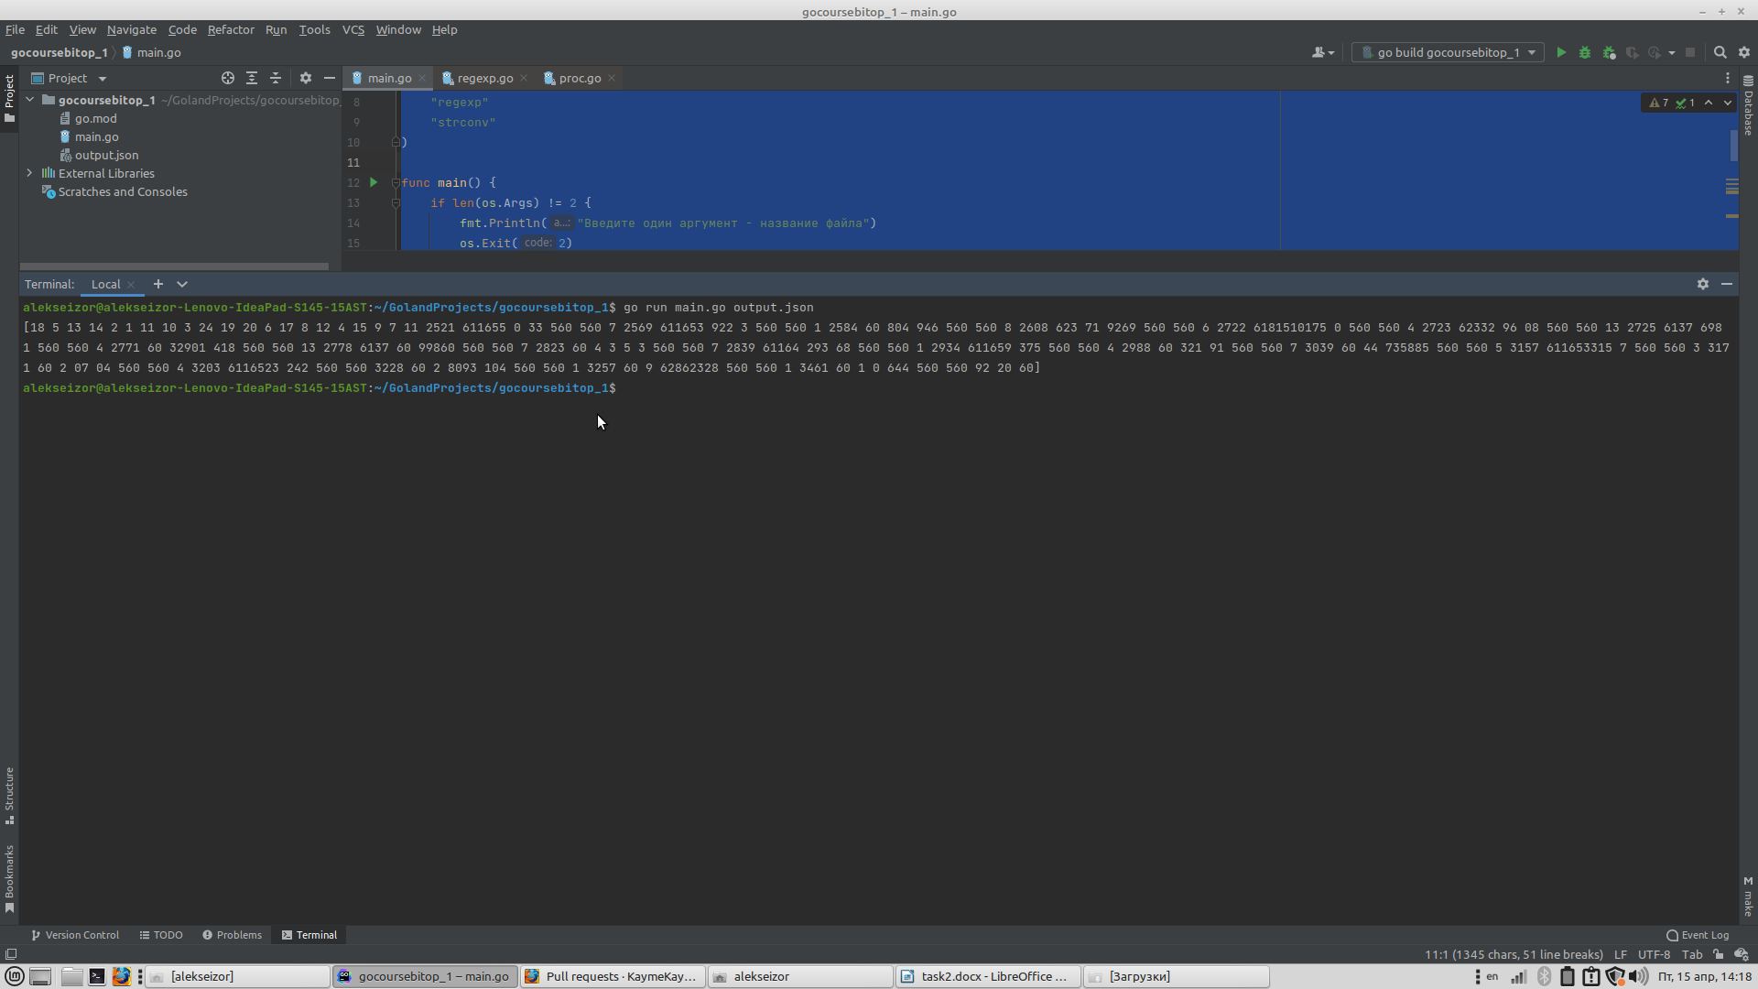

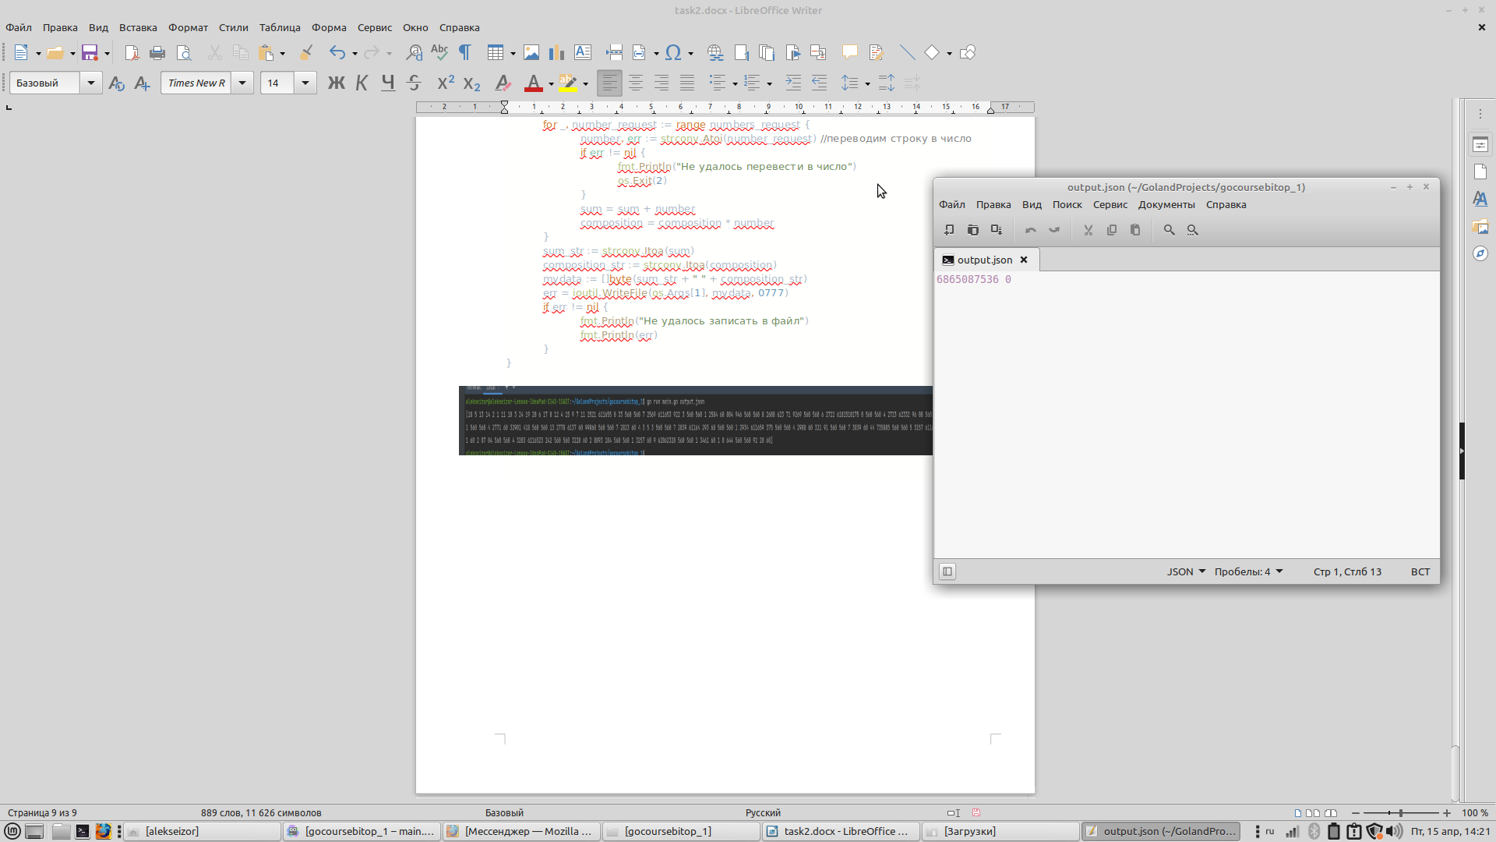Записали сумму и произведение: